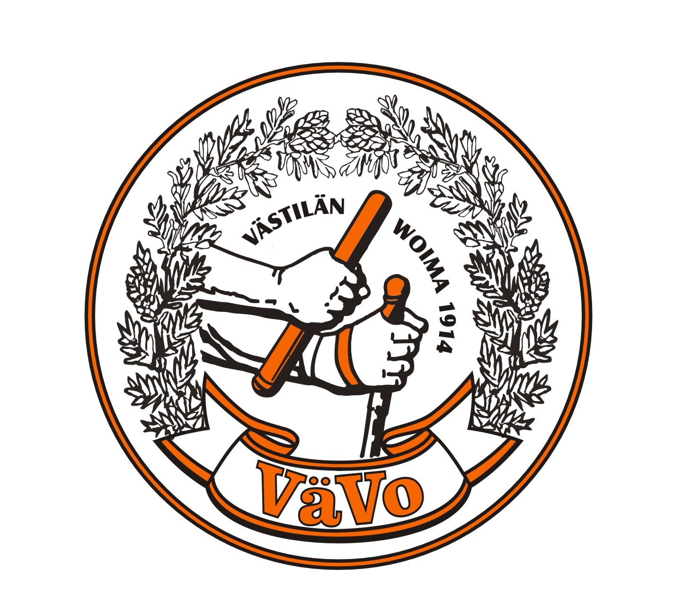VOIMANTALON JUHLAMARATON JA PUOLIMARATON sekä VOIMA-HÖLKKÄ (10 km)

Lauantaina 7.6.2025

Kilpailukanslia: Voimantalo, Längelmäen kirkkotie 96, 35270 Västilä
Lähtö: Västilän urheilukenttä, Voimantaloa vastapäätä klo 12.00
Maali: Västilän urheilukenttä

SUL:n luokittelu, maantiekisat. Sarjat:
Maraton: N, N40, M, M40, M50, M60, M65, 100+
Puolimaraton: N ja M
Kilpailureitti on mitattu ja dokumentoitu toukokuussa -23 SUL:n sääntöjen mukaisesti.
Reitin kartta, aiempien vuosien tuloksia ja valokuvagalleria ks. http://www.vastilanvoima.fi/?ki=fi&sivu=2&alasivut=

Osanottomaksut:
Ennakkoon: Maraton 40 € (juoksijakortilla 35 €), puolimaraton 35 € (JK 30 €)
Jälki-ilmoittautuminen: Maraton 45 € (JK 40 €), puolimaraton 40 € (JK 35 €).
Ennakkoon: Hölkkä M, N, 10 €, Nuoret alle 18 v. 5 €.
Hölkän jälki-ilmoittautuminen aikuiset 15 €, nuoret 10 €.
Pankkikortti käy, hyväksymme maksuksi myös Smartum liikunta- ja kulttuurisetelit sekä Epassin.

Ennakkoilmoittautuminen:
Maksa osallistumismaksu viimeistään ti 3.6.2025 Västilän Voiman tilille FI58 5311 0020 0471 33. Tiedonantoihin on merkittävä selvästi MATKA, SARJA, NIMI JA SEURA.

Jälki-ilmoittautuminen:
Kilpailupäivänä klo 9.30 –11.30 Voimantalolla, missä myös kaikille kilpanumeroiden jako.

Huolto:
Omat kuntojuomat, jotka halutaan järjestäjien kuljettavan maratonin tankkauspisteeseen, on jätettävä järjestäjille klo 11.00 –11.30 Voimantalon salissa. Huoltopisteet juoksureitillä 5 km välein. Huoltopisteissä tarjolla Dexalia, vettä, mehua, suolakurkkuja ja rusinoita. Pesupaikat pesusienineen ovat juomapisteiden puoliväleissä. Huoltopisteiden jälkeen roskasaavit, mihin voi vauhdissa heittää roskat. Saunat ovat kuumana kisan jälkeen. Maratonille ja puolimaratonille osallistujille tarjotaan osallistumismaksuun sisältyvä keittoruoka Voimantalon kahviossa. Hölkkääjille kahvi / tee / mehu.

Palkinnot:
Jokaiselle maratonmatkoille osallistujalle jaetaan Voimantalon juhlamaraton-mitali ja matkaevääksi pussillisen Viipurilaisen Kotileipomo Oy:n Lähipala-ruisleipää.
Jokaisessa sarjassa kolmelle parhaalle jaetaan näyttävä pokaali.
Maratonin miesten ja naisten nopeimmalle luovutetaan lisäksi lahjakortti.

Lisätietoja:
Kilpailun johtaja Teuvo Myllymäki p. 050 5336 360,
Ratamestari Mikko Turkki, p. 040 5230 196.
Tulospalvelu Jussi Kirjasniemi, p. 050 442 2229

Kisan tukijat ks. http://www.vastilanvoima.fi/?ki=fi&sivu=2&alasivut=

